Wersja 1
Karta hodowcy
Imię hodowcy………………………………………………………………
Nazwa rośliny………………………………………………………………
Data (dzień zasiania rośliny)………………………………………..
Lp. | Notatki | Szkice/zdjęcia/inne
1 dzień
2 dzień
3 dzień
4 dzień
5 dzień
6 dzień
7 dzień

Przykłady zapisów:
- Nic się nie dzieje.
- Nasiona zrobiły się większe i śliskie.
- Nasionka popękały.
- Widać białe korzonki.
- Widać zielone punkciki łodyżek.
- Z nasionka wystaje zielona łodyżka.
- Widać malutkie listki.
- Łodyżki są coraz dłuższe.
- Listki są coraz większe.

Wersja 2
Karta hodowcy
Imię hodowcy………………………………………………………………
Nazwa rośliny………………………………………………………………
Data (dzień zasiania rośliny)………………………………………..
Lp. | Notatki/zdjęcie | Szkice/inne
1 dzień
2 dzień
3 dzień
4 dzień
5 dzień
6 dzień
7 dzień

 |  | 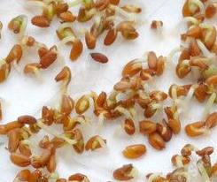
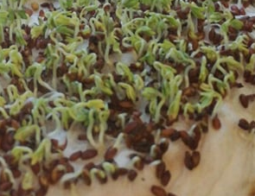 |  | 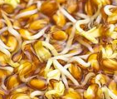
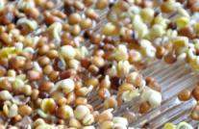 |  | 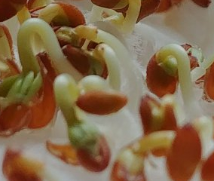
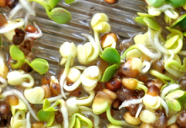 |  | 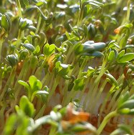
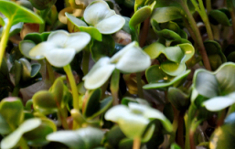 |  | 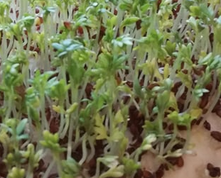
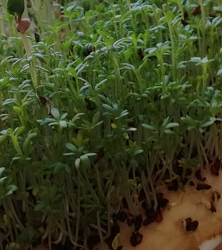 |  | 